附件3
电子营业执照“投资任职情况”查询报告
操作流程

一、打开“电子营业执照”微信小程序
在微信小程序搜索"电子营业执照"，打开并完成实名验证后登录。
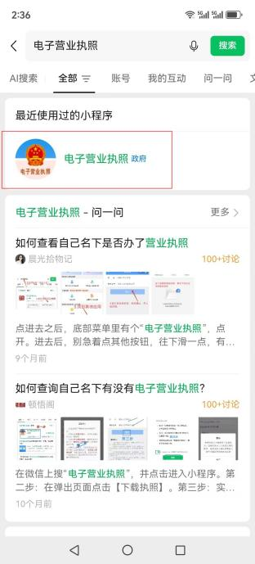
二、查询个人名下投资任职情况
在首页点击[其他应用]，选择[投资任职情况查询]，了解投资任职情况查询须知(仅支持身份证查询)，身份验证：点击[知道了]，输入身份信息进行实名验证，验证成功后系统会自动查询个人名下投资任职情况。

